Aide pour
répondre hors ligne

Vous avez choisi de faire part de vos commentaires sur un projet non pas directement sur le site Norm'info (réponse en ligne) mais via un tableau de commentaire que vous allez compléter puis venir déposer sur le site. Voici quelques clés pour vous accompagner.

Compléter le tableau

- Pensez à faire une proposition de modification, votre commentaire sera plus facilement traité lors de la réunion de dépouillement.
- Le nombre de ligne de commentaire n'est pas limité, vous pouvez en ajouter autant que nécessaire.
- Si vous souhaitez formuler des commentaires sur la version française et sur la version anglaise, compléter 1 tableau par langue.
- Si vous souhaitez formuler un commentaire général, indiquer 0 dans la colonne n° de ligne.
- Le tableau de commentaire vous permet de transmettre vos commentaires sur un point précis du projet (ligne, §). Si vous avez un commentaire général (pas sur une ligne précisément mais un commentaire global sur le projet soumis à enquête) à formuler, ne pas l'indiquer dans le tableau de commentaire mais nous en faire part lorsque vous chargerez le tableau sur le site dans la zone « commentaire général »
- Si le document soumis à enquête contient de lignes numérotées, indiquer obligatoirement le n° de ligne sur lequel porte votre commentaire. Si les lignes ne sont pas numérotées, indiquez le n° de paragraphe.
- La colonne "N° de ligne" doit impérativement contenir une valeur et ne peut contenir qu'un et un seul nombre, indiquer uniquement le n° de la 1ère ligne. Ne pas mentionner une plage de lignes 100-105 ou plusieurs lignes : 102, 104, …
- Ne pas compléter les colonnes en grisés, elles seront complétées lors du dépouillement des commentaires
- Ne pas modifier le tableau : pas d'ajout de colonne, pas de suppression de colonne

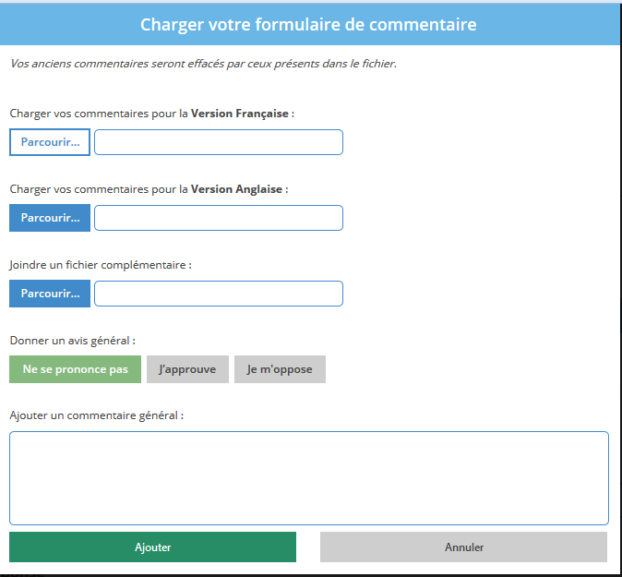
Envoyer votre réponse

- Une fois votre tableau de commentaire complété, vous pouvez nous le faire parvenir en revenant sur la fiche de la consultation
- Les commentaires sur la version française et la version anglaise doivent être chargés dans les zones correspondantes sur le site.
Attention fichier au format docx uniquement.
- Vous pouvez joindre un seul fichier complémentaire (proposition de figure, de tableau, …).
- Donnez votre avis, saisissez un commentaire général si nécessaire et envoyer votre réponse.
- Si vous souhaitez modifier votre réponse ou ajouter des commentaires, renouvelez l'opération. Attention, tous vos commentaires chargés précédemment seront intégralement supprimés et remplacés par les nouveaux que vous soumettez.
- Tous vos commentaires seront intégralement supprimés et remplacés par les nouveaux que vous soumettez.

